מחקר משתמשים – האנשת המשתמש
"כל חדשנות מתחילה מצורך אנושי"

המטרה שלנו כמתכננים להכיר את המשתמש ולהבין את צרכיו. במקום לדבר על "המשתמש" נדבר על גילי או על נדב .
גילי ונדב ילוו אותנו לאורך התהליך, "יצטרפו" אלינו לישיבות הצוות, כנראה באופן דמיוני, אבל הם ישפיעו על תהליך קבלת ההחלטות שלנו.
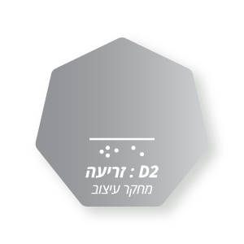
כדי להכיר את הדמות נקבל ראשית את הסכמתה ובהמשך נצא לראיין אותה ולתעד את סדר יומה. מומלץ לאמץ את תפקיד "הצל" לתקופה: לשעה, ליום או לשבוע. בזמן זה תעדו, צלמו וכתבו מה שאתם רואים ושומעים.
כדי שהדמות תהיה נוכחת לאורך תהליך הפיתוח - הכינו גיליון נייר או בריסטול ועליו הדמות ופרטיה, ותלו אותו בחלל במקום זמין ובולט.

בהמשך דוגמה בלבד של אתגר תכנון – מוזמנים לרשום את האתגר, הבעיה או הצורך שאתם מתמקדים בו .

דוגמה:
האתגר: כיצד שימוש במכשיר הסלולארי יסייע לדיירי ערים גדולות שאופניים הם כלי הרכב העיקרי שלהם לאורך כל היום?
שם:  מין:  גיל:  מגורים:  מקצוע: | 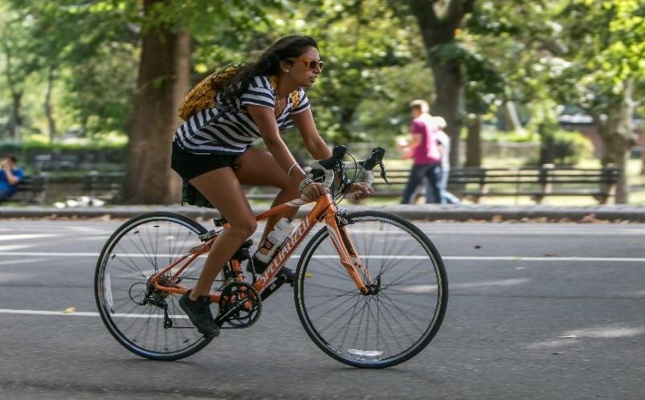
 | מאפיינים מרכזיים: תחומי עניין, הרגלים, תחביבים, משפחה וכו'
סגנון חיים
סביבה פיזית
סביבה חברתית
משימות מרכזיות
צרכים
שאיפות ומשימות

פחדים
תובנות כלליות ודגשים שלנו

כמה מילים על אודות מחקר משתמש
מעורבות המשתמשים חשובה להבנת היקף הפרויקט ומאפייני הצורך .
היא תסייע לנסח באופן מדויק את הצורך/הבעיה/האתגר .* דרך ראיונות, צילום ותיעוד הדמות נבחן את הנושאים הבאים:

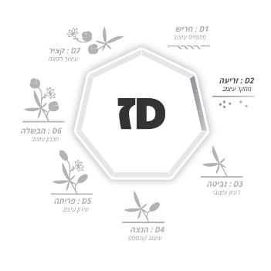

אנשים

מה
אומרים
?

מה

אנשים
אומרים

לא
?

מה

אנשים
מדמיינים
?

אנשים

מה
מרגישים
?
אנשים

מה

עושים
?

